COMUNICATO STAMPA

Il bergamasco Kevin Sigismondi è il vincitore ufficiale della sesta edizione di Ideas4ears
Giovani inventori di tutto il mondo hanno avuto la possibilità di partecipare al contest “Ideas4ears”, ideato da MED-EL, con l’obiettivo di migliorare la vita delle persone che convivono con la perdita uditiva

Il primo premio della sesta edizione va a Kevin Sigismondi, 9 anni, di Bergamo.
Fabian Serafini, 6 anni e di Bolzano, è il secondo classificato

Milano, 15 febbraio 2023 – MED-EL, leader mondiale nelle soluzioni impiantabili per l'udito, ha annunciato recentemente i vincitori del contest Ideas4ears, ideato per stimolare la creatività dei più piccoli, con l’obiettivo di renderli parte attiva nell’invenzione di nuovi strumenti che possano migliorare la vita delle persone affette da ipoacusia.

Tra tutti i bambini partecipanti, provenienti da diversi paesi del mondo, è stato proprio l’italiano Kevin Sigismondi, di 9 anni, ad aggiudicarsi il primo posto del contest e a vincere un viaggio per Innsbruck, per incontrare dal vivo gli scienziati e gli inventori della sede centrale di MED-EL.

Hanno partecipato al concorso 216 bambini, tra i 6 e i 12 anni - provenienti da 21 paesi diversi - cimentandosi in invenzioni ingegnose e creative che un giorno potrebbero davvero cambiare in meglio la vita delle persone affette da perdita uditiva. Molti partecipanti hanno inventato degli oggetti basandosi sulle proprie esperienze personali, esattamente come nel caso del vincitore, Kevin Sigismondi.

Kevin e la madre Erika soffrono, infatti, di ipoacusia e hanno deciso – tempo fa – di voler procedere con l’impianto cocleare, iniziando questo nuovo percorso verso l’udito insieme. Al concorso Ideas4ears, Kevin ha presentato un impianto cocleare “green”, che si ricarica facendo attività fisica, un’idea che ha davvero impressionato i giudici del contest.

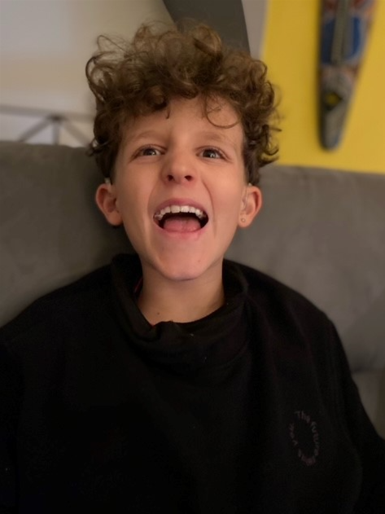
Kevin commenta così la sua creazione: “La mia invenzione è un vero e proprio impianto cocleare in grado di ricaricarsi grazie al movimento umano. È un’alternativa più ecologica alle solite batterie. Questa soluzione contribuisce a salvare sia il pianeta che la salute dei portatori di impianto cocleare. Ho pensato di inventare anche una versione per i bambini più piccoli, capace di ricaricarsi mentre giocano o corrono all’aria aperta! Mi piace moltissimo l’idea di poter ricaricare il mio audio processore mentre pratico il mio sport preferito. Il meccanismo è simile alla dinamo, che trasforma energia fisica in energia elettrica e ricarica l’impianto in modalità wi-fi. Ho trovato ispirazione grazie alla palestra del mio papà e ho capito che lo sport è un aspetto molto importante della vita. Sia io che mia mamma siamo portatori di IC ma la mia idea aiuterà tutti i portatori di impianto cocleare del mondo!”

Il secondo classificato che si è aggiudicato un premio speciale si chiama Fabian Serafini, ha solo 6 anni e viene da Bolzano. La sua invenzione è un casco da sci con la protesi ADHEAR incorporata.

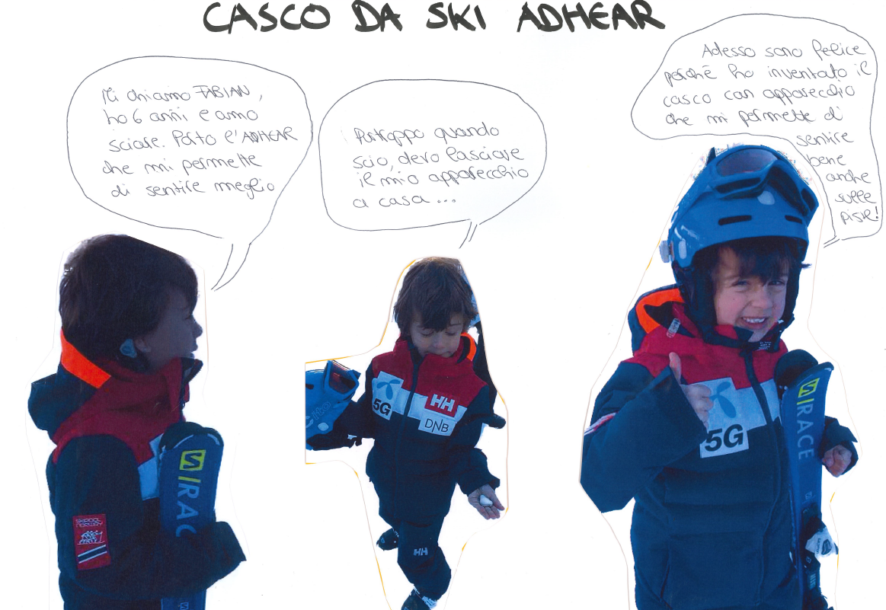
Fabian commenta così la sua invenzione: “Mi chiamo Fabian Serafini e ho inventato il casco da sci con ADHEAR incorporato. Amo sciare e ho imparato a farlo molto bene. Purtroppo però sono costretto a lasciare ogni volta a casa il mio apparecchio acustico perché non entra sotto il casco e questo mi rende un po' triste. Quando mi trovo sulle piste è tutto frenetico e, con il solito casco, non sempre riesco a sentire la voce del mio maestro di sci, di mio padre o di mia sorella. Non poter sentire mentre faccio sport mi limita molto e ho sempre il timore di perdere ADHEAR senza accorgermene. Quando scio, è importante per me sentire le istruzioni. Sono sordo da un orecchio e senza ADHEAR posso sentire solo da un lato. Con il casco che ha il processore ADHEAR incorporato riuscirei a sentire benissimo e non dovrei avere più paura di perderlo!”

Quando un bambino nasce sordo, i genitori si preoccupano chiedendosi come la perdita uditiva potrebbe influenzare la sua vita.

Ideas4ears dimostra come i bambini con perdita uditiva possano vivere una vita appagante, diventando persino un giorno gli inventori del futuro.

Incontriamo l’ideatore di ideas4ears: Geoffrey Ball

Geoffrey Ball è l’ideatore di ideas4ears e giudice del concorso. Geoffrey è diventato sordo sin da bambino e ha inventato un rivoluzionario impianto per l'orecchio medio per curare la propria perdita uditiva: il VIBRANT SOUNDBRIDGE.

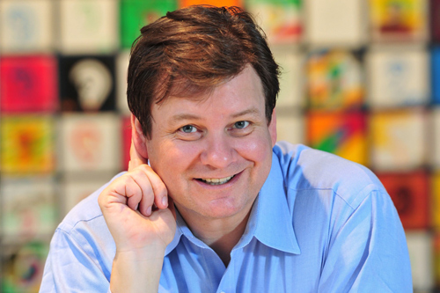

"Gli inventori che hanno partecipato al contest saranno anche molto giovani, ma sono perspicaci e lungimiranti, intuiscono il futuro delle tecnologie innovative degli impianti uditivi spesso con largo anticipo. Il mondo visto attraverso gli occhi di un bambino è pieno di ottimismo: i più piccoli colgono la sfida dell'invenzione con una lente senza filtri, offrendo idee guidate dall’intuito che possono trasformarsi in grandi innovazioni. Il nostro futuro è in mani sicure, grazie a questi inventori di idee4ears che riescono a guidarci attraverso grandi idee", afferma Geoffrey Ball, inventore dell'impianto VIBRANT SOUNDBRIDGE.

Se siete preoccupati per la vostra perdita uditiva o per quella di un vostro familiare, fate un test dell'udito online gratuito su medel.com/hearing-test

A proposito di MED-EL
MED-EL Medical Electronics, leader mondiale nelle soluzioni per l’udito, è guidata dalla missione di superare la perdita uditiva come barriera alla comunicazione e alla qualità della vita. L’azienda austriaca, di proprietà privata, è stata co-fondata dai pionieri del settore Ingeborg ed Erwin Hochmair, la cui ricerca rivoluzionaria ha portato allo sviluppo del primo impianto cocleare multicanale microelettronico (CI) al mondo, che è stato impiantato con successo nel 1977 e ha posto le basi per quello che oggi è conosciuto come il moderno IC. Ciò ha gettato le basi per la crescita del successo aziendale che, dopo l’assunzione dei primi dipendenti nel 1990, ad oggi conta oltre 2.500 dipendenti da circa 80 nazioni e 30 sedi in tutto il mondo.

MED-EL offre la più ampia gamma di prodotti per il trattamento di tutti i tipi di perdita dell'udito, consentendo a persone in 137 paesi di poter sentire e beneficiare del dono dell’udito, grazie all'aiuto di un dispositivo MED-EL. Le soluzioni uditive di MED-EL comprendono sistemi di impianti cocleari e per orecchio medio, un sistema combinato di impianti acustici a stimolazione elettrica, impianti uditivi del tronco encefalico cerebrale e dispositivi a conduzione ossea chirurgici e non chirurgici. www.medel.com

Ufficio stampa
Omnicom PR Group Italia
Laura Meroni: laura.meroni@omnicomprgroup.com / 335 7683270
Angela Sirago: angela.sirago@omnicomprgroup.com / 338 8875182
Alessia Spoto: alessia.spoto@omnicomprgroup.com / 3389821359

